Некоммерческое партнерство «Саморегулируемая организация
«Тверское объединение проектировщиков»»
Заседание Правления Партнерства
Протокол № 11

г. Тверь 25 ноября 2013г.
Время начала заседания 12 ч. 00 мин.
Основание созыва Правления Партнерства – решение Президента некоммерческого партнерства «Саморегулируемая организация «Тверское объединение проектировщиков»» Дякина В. Н. (согласно п. 10.13.3 Устава Некоммерческого партнерства «Саморегулируемая организация «Тверское объединение проектировщиков»»).
Председательствующий на заседании Правления Партнерства – Президент некоммерческого партнерства «Саморегулируемая организация «Тверское объединение проектировщиков»» Дякин В. Н. (согласно п. 10.13.4 Устава Некоммерческого партнерства «Саморегулируемая организация «Тверское объединение проектировщиков»»).
Из 7 членов Правления Партнерства для участия в заседании зарегистрировались 6 членов Правления:
- Барковский Андрей Юрьевич - директор ООО АФ «Домус»;
- Басов Юрий Иванович - директор ООО «Котлотеплопроект»;
- Герасимова Валентина Сергеевна – директор ООО «Проект плюс»;
- Демидов Сергей Григорьевич – главный инженер ЗАО «Проектный институт «Тверь-
жилкоммунпроект»;
- Дякин Валерий Николаевич – гл. архитектор ООО ПИ «Тверьпроект», директор ООО «Капитель»;
- Каляскин Александр Владимирович – директор ООО «Остов»

На заседании Правления присутствовали без права голосования следующие лица:
Байдаков А.А. – директор некоммерческого партнерства «Саморегулируемая организация «Тверское объединение проектировщиков»»;
Демидов А.Г. – председатель Контрольной комиссии некоммерческого партнерства «Саморегулируемая организация «Тверское объединение проектировщиков»», зам. директора некоммерческого партнерства «Саморегулируемая организация «Тверское объединение проектировщиков»».
Груздкова Елена Петровна – директор ООО «Фирма «Модуль»
Владимирова Е.М. – главный специалист-эксперт некоммерческого партнерства «Саморегулируемая организация «Тверское объединение проектировщиков»».

Открытие заседания Правления.
Слушали: Председательствующего, который сообщил, что из 7 членов Правления на заседании присутствуют 6 членов Правления. Правление правомочно.

О повестке заседания Правления.
Слушали: Председательствующего, который предложил утвердить повестку дня Правления из 7-ми вопросов:
1. О результатах проведения плановых проверок соблюдения членами НП СРО «ТОП»» требований к выдаче Свидетельства о допуске к работам, которые оказывают влияние на безопасность объектов капитального строительства (докладчик А.Г. Демидов).

2. О выдаче ООО «Спецпроект-ПБ» новой редакции Свидетельства о допуске к работам, которые оказывают влияние на безопасность объектов капитального строительства, в связи со сменой местонахождения организации (докладчик Демидов А.Г.).

3. Утверждение состава Контрольной комиссии Партнерства (докладчик В.Н. Дякин).

4. Утверждение состава Дисциплинарной комиссии Партнерства (докладчик В.Н. Дякин).

5. Выборы Вице-президентов Партнерства (докладчик В.Н. Дякин).

6. Распределение полномочий между членами Правления по направлениям деятельности Правления Партнерства (докладчик В.Н. Дякин).

7. Разное.

По вопросу № 1 повестки дня – О результатах проведения плановых проверок соблюдения членами НП СРО «ТОП» требований к выдаче Свидетельства о допуске к работам, которые оказывают влияние на безопасность объектов капитального строительства.
Слушали: Демидова А.Г., который доложил присутствующим о результатах проведенных плановых проверок соблюдения требований к выдаче Свидетельства о допуске к работам, которые оказывают влияние на безопасность объектов капитального строительства, следующими членами Партнерства Обществом с ограниченной ответственностью «Многопрофильное предприятие ИНТЕГРАЛ» (ОГРН 1026900557177), Обществом с ограниченной ответственностью Строительная компания «СОЮЗ» (ОГРН 1026900524750), Обществом с ограниченной ответственностью «Группа Компаний «Мегаком» (ОГРН 1086952017008), Обществом с ограниченной ответственностью «ЭНВИРОНИКА+» (ОГРН 1046900022421), Обществом с ограниченной ответственностью «Бурводстрой №2» (ОГРН 1026900568056), Внедренческим Научно – производственным Обществом с ограниченной ответственностью «ВНПО-Энергия» (ОГРН 1026900531437), Обществом с ограниченной ответственностью «Проектно-конструкторское бюро «ОСТОВ» (ОГРН 1086952010353) и об устранении, выявленных в результате проведения плановых проверок, замечаний следующими членами Партнерства: Открытым акционерным обществом Строительная фирма «ТВЕРЬАГРОСТРОЙ» (ОГРН 1026900543340), Обществом с ограниченной ответственностью Архитектурная студия «АРТИС» (ОГРН 1036900031629).

Решили:
1.Утвердить решение контрольной комиссии об отсутствии замечаний по результатам проведения плановых проверок у следующих членов Партнерства: Общества с ограниченной ответственностью «Энвироника+» (ОГРН 1046900022421), Общества с ограниченной ответственностью «Бурводстрой №2» (ОГРН 1026900568056), Общества с ограниченной ответственностью «Проектно-конструкторское бюро «ОСТОВ» (ОГРН 1086952010353) в части соблюдения ими требований к выдаче Свидетельства о допуске к работам, которые оказывают влияние на безопасность объектов капитального строительства.
Голосовали: «за» - 6 голосов, «против» - нет, «воздержался» - нет.
Решение принято единогласно.

2. Выдать Обществу с ограниченной ответственностью «Многопрофильное предприятие ИНТЕГРАЛ» (ОГРН 1026900557177) предписание об устранении в течение 30 дней, с момента получения предписания, выявленных нарушений в части не выполнения требований Приказа Ростехнадзора от 29 января 2007 № 37 (отсутствие у ГИПа Шитиковой Н.С и специалиста Басова Ю.И. действующих удостоверений аттестации Ростехнадзором по объектам газораспределения и газопотребления).
Голосовали: «за» - 6 голосов, «против» - нет, «воздержался» - нет.
Решение принято единогласно.

3. Выдать Закрытому акционерному обществу строительная компания «СОЮЗ» (ОГРН 1026900524750) предписание об устранении в течение 30 дней, с момента получения предписания, выявленных нарушений в части не выполнения требований ч. 3 п. 8 ст. 55⁵ ГК РФ (отсутствие у специалистов Морогулова С.Л., Садовниковой Л.М., действующих удостоверений по повышению квалификации по выполняемым видам работ).
Голосовали: «за» - 6 голосов, «против» - нет, «воздержался» - нет.
Решение принято единогласно.

4. Выдать Обществу с ограниченной ответственностью «Группа Компаний «Мегаком» (ОГРН 1086952017008)) предписание об устранении в течение 30 дней, с момента получения предписания, выявленных нарушений в части не выполнения требований ч. 3 п. 8 ст. 55⁵ ГК РФ (отсутствие у специалистов Гавриловой С.В, Токмаковой Л.В действующих удостоверение по повышению квалификации по выполняемым видам работ).
Голосовали: «за» - 6 голосов, «против» - нет, «воздержался» - нет.
Решение принято единогласно.

5. Выдать Внедренческому Научно – производственному Обществу с ограниченной ответственностью «ВНПО-Энергия» (ОГРН 1026900531437) предписание об устранении в течение 30 дней, с момента получения предписания, выявленных нарушений в части не выполнения требований ч. 3 п. 8 ст. 55⁵ ГК РФ (отсутствие у специалистов Леликовой И.В и Дзюбы С.В действующих удостоверений по повышению квалификации по выполняемым видам работ), Приказа Ростехнадзора от 29 января 2007 № 37 (отсутствие у специалиста Басова Ю.И действующего удостоверения аттестации Ростехнадзором по объектам газораспределения и газопотребления)
Голосовали: «за» - 6 голосов, «против» - нет, «воздержался» - нет.
Решение принято единогласно.

6. Снять с контроля Открытое акционерное общество Строительная фирма «ТВЕРЬАГРОСТРОЙ» (ОГРН 1026900543340) поскольку представленные организацией документы полностью подтверждают устранение замечаний, в соответствии с ранее выданным предписанием Контрольной комиссии.
Голосовали: «за» - 6 голосов, «против» - нет, «воздержался» - нет.
Решение принято единогласно.

7. Снять с контроля Общество с ограниченной ответственностью Архитектурная студия «АРТИС» (ОГРН 1036900031629)поскольку представленные организацией документы полностью подтверждают устранение замечаний, в соответствии с ранее выданным предписанием Контрольной комиссии.
Голосовали: «за» - 6 голосов, «против» - нет, «воздержался» - нет.
Решение принято единогласно.

По вопросу № 2 повестки дня – О выдаче ООО «Спецпроект-ПБ» новой редакции Свидетельства о допуске к работам, которые оказывают влияние на безопасность объектов капитального строительства, в связи со сменой местонахождения организации
Слушали: Демидова А.Г., который доложил присутствующим о результатах рассмотрения Контрольной комиссией документов представленных Обществом с ограниченной ответственностью «Спецпроект-ПБ» (ОГРН 1106952030822) о смене его местонахождения.
Решили:
Выдать (взамен имеющегося свидетельства) новую редакцию Свидетельства о допуске к работам, которые оказывают влияние на безопасность объектов капитального строительства, Обществу с ограниченной ответственностью «Спецпроект-ПБ» (ОГРН 1106952030822) согласно его заявлению.
Голосовали: «за» - 6 голосов, «против» - нет, «воздержался» - нет.
Решение принято единогласно.

По вопросу № 3 повестки дня – Утверждение состава Контрольной комиссии Партнерства.
Слушали: В.Н. Дякина, который представил Правлению для утверждения новый состав Контрольной комиссии в связи с окончанием полномочий Контрольной комиссии предыдущего созыва и предложил кандидатуры председателя и зам. председателя Контрольной комиссии.
Решили: Утвердить представленный состав Контрольной комиссии нового созыва и назначить на должность председателя и зам. председателя Контрольной комиссии предложенных кандидатов (Приложение № 1).
Голосовали: «за» - 6 голосов, «против» - нет, «воздержался» - нет.
Решение принято единогласно.

По вопросу № 4 повестки дня – Утверждение состава Дисциплинарной комиссии Партнерства.
Слушали: Дякина В.Н., который представил Правлению для утверждения новый состав Дисциплинарной комиссии в связи с окончанием полномочий Дисциплинарной комиссии предыдущего созыва и предложил кандидатуры председателя и зам. председателя Дисциплинарной комиссии.
Решили: Утвердить представленный состав Дисциплинарной комиссии нового созыва и назначить на должность председателя и зам. председателя Дисциплинарной комиссии предложенных кандидатов (Приложение № 2).
Голосовали: «за» -6 голосов, «против» - нет, «воздержался» - нет.
Решение принято единогласно.

По вопросу № 5 повестки дня – Выборы Вице-президентов Партнерства.
Слушали: Дякина В.Н., который представил Правлению для избрания кандидатуры двух Вице-президентов Партнерства.
Решили: Избрать Вице-президентами Партнерства Барковского Андрей Юрьевича и Басова Юрия Ивановича.
Голосовали: «за» - 6 голосов, «против» - нет, «воздержался» - нет.
Решение принято единогласно.

По вопросу № 6 повестки дня – Распределение полномочий между членами Правления по направлениям деятельности Правления Партнерства.
Слушали: Дякина В.Н., который предложил для более эффективной работы Правления НП «СРО «ТОП»» следующее распределение между членами Правления обязанностей по рассмотрению и проработке вопросов жизнедеятельности Партнерства:
- блок вопросов взаимоотношений с органами власти, общественными организациями и СРО Тверского региона – Барковский А.Ю.;
- блок вопросов взаимоотношений с НОП и СРО по Центральному федеральному округу - Басов Ю.И.;
- блок вопросов связанных со страхованием гражданской ответственности членов Партнерства и компенсационным фондом Партнерства - Герасимова В.С.;
- блок вопросов связанных с повышением квалификации, переподготовкой и аттестацией работников членов Партнерства - Демидов С.Г.;
5. блок вопросов по контрольной деятельности Партнерства и обеспечению доступа к
информации о Партнерстве и его членах - Каляскин А.В.;
6. блок вопросов связанных с повышением качества проектов, разработкой стандартов СРО – Черкасов А.А.
Решили: Утвердить предложенное распределение обязанностей.
Голосовали: «за» - 6 голосов, «против» - нет, «воздержался» - нет.
Решение принято единогласно.

По вопросу № 7 повестки дня – Разное.
1. Слушали: Дякина В.Н., который поставил вопрос о времени проведения Правлений Партнерства.
Решили: Оставить время проведения Правлений без изменений (понедельник, 12⁰⁰)
Голосовали: «за» - 6 голосов, «против» - нет, «воздержался» - нет.
Решение принято единогласно.

2. Слушали: Дякина В.Н., который проинформировал присутствующих о возможности принятия участия в конференции «Вопросы градостроительства на принципах «универсального дизайна» и «безбарьерного проектирования» в г. Москве.
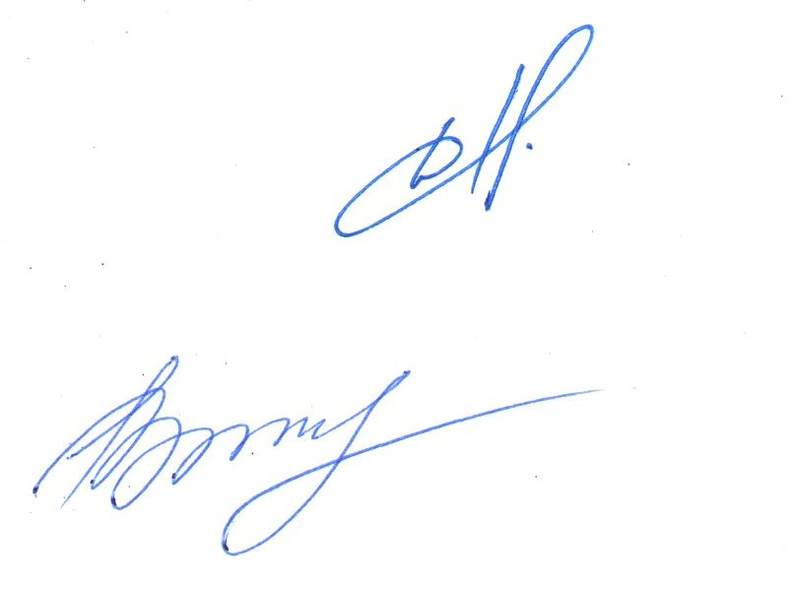
Решили: Принять информацию к сведению.

Президент НП «СРО «ТОП»» В.Н. Дякин

Секретарь Е.М. Владимирова

Приложение № 1
к протоколу заседания Правления
Партнерства НП «СРО «ТОП»
от 25.11.2013 № 11

Состав Контрольной комиссии НП СРО «ТОП»

Председатель комиссии:
Демидов Александр Григорьевич – зам. директора дирекции
Партнерства.

Заместитель председателя контрольной комиссии:
Мостовая Надежда Алексеевна - ГИП ООО «Проектное бюро
«Ротонда».

Члены комиссии:
- Аристова Наталья Васильевна – нач. строительного отдела ООО "ПИ Тверьпроект»;
- Владимирова Елена Михайловна – главный специалист-эксперт дирекции Партнерства;
- Демидова Ольга Георгиевна – ведущий инженер ОАО СФ «Тверьагрострой»;
- Оленченко Александр Николаевич – гл. специалист - эксперт дирекции Партнерства;
- Свечников Игорь Вячеславович- директор ООО «Эколайн»;
6. Синицин Виктор Петрович – директор ООО «Промгазпроект».


Президент НП «СРО «ТОП»» В.Н Дякин

Приложение № 2
к протоколу заседания Правления
Партнерства НП «СРО «ТОП»
от 25.11.2013 № 11

Состав Дисциплинарной комиссии НП СРО «ТОП»
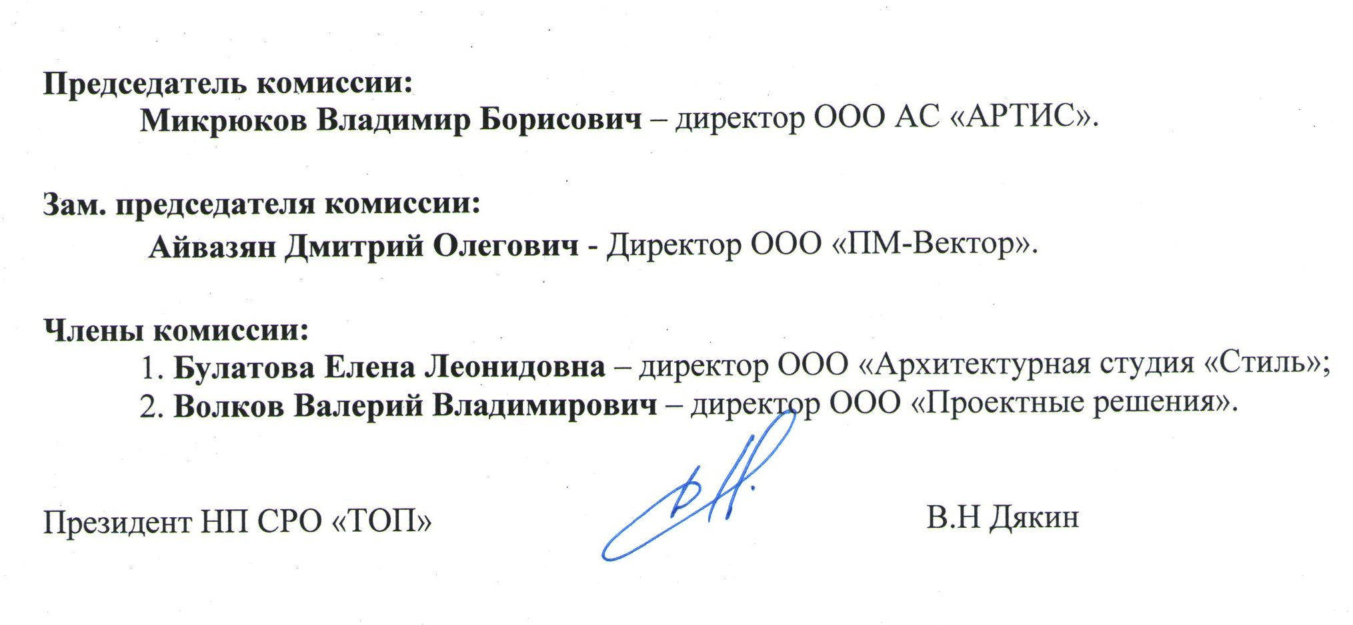
Председатель комиссии:
Микрюков Владимир Борисович – директор ООО АС «АРТИС».

Зам. председателя комиссии:
Айвазян Дмитрий Олегович - Директор ООО «ПМ-Вектор».

Члены комиссии:
1. Булатова Елена Леонидовна – директор ООО «Архитектурная студия
«Стиль»;
2. Волков Валерий Владимирович – директор ООО «Проектные
решения».

Президент НП «СРО «ТОП»» В.Н Дякин

